无论是连接不上该网站还是连接时间过长一般都是IPV6网络问题
用任意编辑器（nano，vim，vi，emacs）打开/etc/gai.conf文件
找到
#
# For sites which prefer IPv4 connections change the last line to
#
# precedence ::ffff:0:0/96 100
然后取消最后一行的注释得到：
#
# For sites which prefer IPv4 connections change the last line to
#
precedence ::ffff:0:0/96 100

这样IPV6依然是打开的，但是会优先使用IPV4，这样问题就解决啦！

1.保证自己的电脑能正常连接网络
2.打开关于VMware的所有服务（一般情况服务设置的是手动启动，需要自己打开）如图：
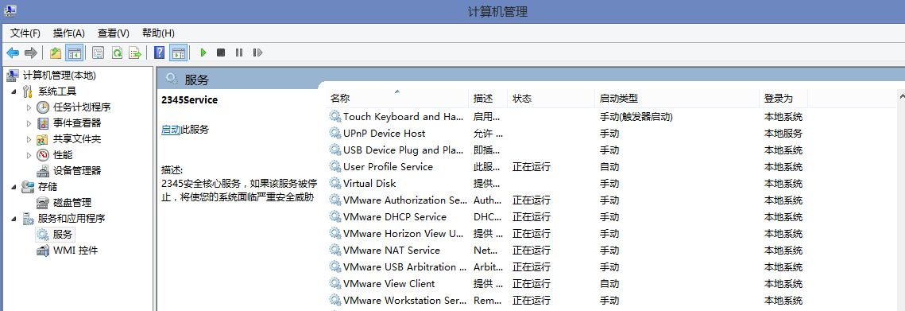
3.对VMware虚拟机进行网络设置：右击ubuntn选择设置
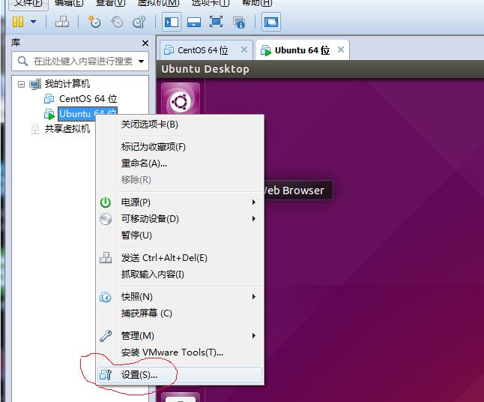

4.选择网络适配器选项，将连接方式设置成NAT模式，并进行保存。
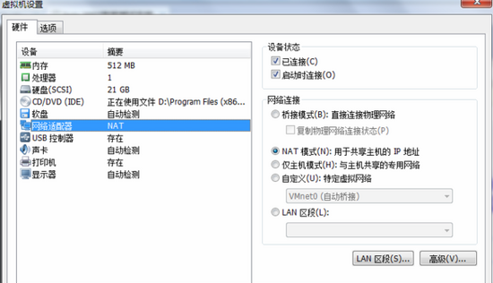
5.将本机网络进行共享，并保存
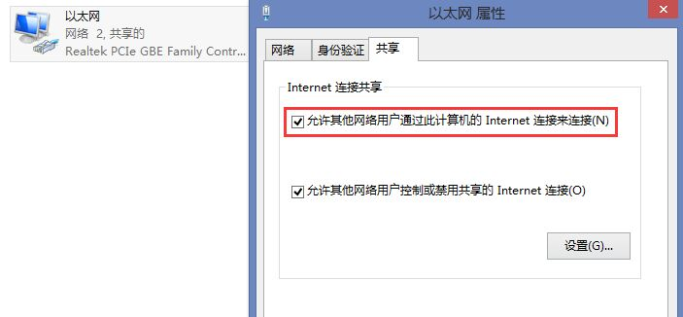

6.打开VMware进入ubuntu系统，网络已正常连接并能正常上网

如果apt-get update仍然报错，可以执行以下命令：

